107年全民火災避難演練活動實施計畫
- 計畫目的：
為提升全民火災預防及逃生避難能力，規劃透過電腦、網路及虛擬實境（VR）模擬方式，推廣全民火災逃生避難演練，並將演練成果於網路分享瀏覽，俾擴大宣導效應，以達全民防火教育及宣導之目的。
- 活動網頁、網址及名稱：
活動網頁：臺灣抗災演練網。
活動網址： https://www.twdrill.com.tw。
活動遊戲：火線任務-全民火災避難演練。
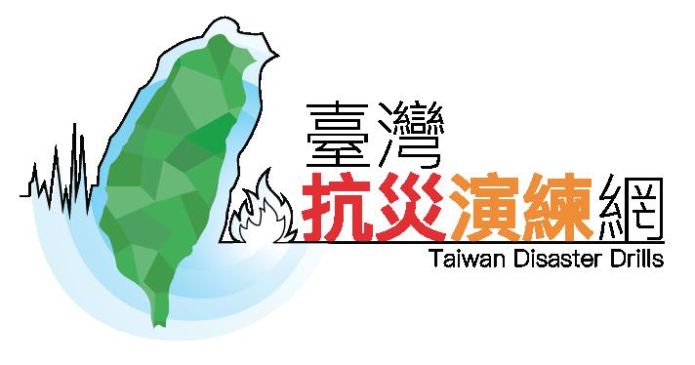

參、參加對象：
各級政府機關、學校、團體、公司企業及民眾。
肆、活動期程及方式：
- 活動網頁於107年9月1日起開放註冊，以「政府機關、學校、企業、非營利事業團體」或「個人、家庭」身分分別登入。
- 107年10月1日起至107年11月1日止，至臺灣抗災演練網註冊與登入後，下載「火線任務-全民火災避難演練」遊戲，並於遊戲中登入前述註冊之帳號及密碼後開始闖關演練，演練成功後上傳演練證書，即可參加抽獎，獎項包含知名廠牌之遊戲主機、健身手環、虛擬實境眼鏡等大獎。
- 上述活動遊戲因操作介面不同而分為VR虛擬實境版（以虛擬實境眼鏡操作）、VR虛擬實境360度立體環繞影片版（以虛擬實境眼鏡觀看）、PC電腦單機3D版（以電腦操作）、RWD網頁版（以電腦或智慧型手機操作），可至活動網頁依需求選擇版本下載遊戲參與演練。
- 參與演練活動遊戲前，可利用臺灣抗災演練網事先學習火災預防及避難相關知識，了解火災發生前如何預防及火災發生時如何避難。
伍、應行配合事項及活動宣導：
- 各級政府機關、學校、團體及各直轄市、縣（市）政府於活動期間協助轉知所屬相關單位配合辦理，於機關網頁連結活動網頁推廣宣傳，並張貼活動宣傳海報（如附件）宣導。
- 運用大眾傳播媒體或配合集會活動時協助宣導。
- 107年10月6日（星期六）12時00分至17時00分於光華商場一樓後門入口由演練活動遊戲製作廠商舉辦體驗活動宣傳，屆時請本部消防署派員於上述活動地點擺設防火宣導攤位，與現場參與活動之民眾宣導本演練活動及火災預防、應變等相關知識。
- 經費需求：
各相關機關（構）及直轄市、縣（市）政府辦理本計畫之相關活動宣導所需經費，由機關預算下支應。
- 獎勵：
本次演練活動對於提升民眾火災預防及逃生避難能力助益甚大，請各相關機關（構）及直轄市、縣（市）政府視演練參與及推廣宣傳情形，從優獎勵。
- 其他：
本案聯絡人：本部消防署科員張崇賓，聯絡電話：
（02）8195-9213。
- 本計畫如有未盡事宜，得隨時補充修正之。

